ПРОГРАММНАЯ СРЕДА NI MULTISIM 10

ОБЩАЯ ХАРАКТЕРИСТИКА СРЕДЫ
NI Multisim 10 − это современная программная среда компьютерного моделирования и комплексного анализа схем электронных устройств. При помощи программной среды NI Multisim 10 (MS10) можно спроектировать и проверить принципиальные схемы электронных устройств и обнаружить в них ошибки ещё до создания экспериментальных образцов, а также интерактивно исследовать созданные схемы с помощью средств анализа и виртуальных приборов.
Особенностью среды МS10 является наличие контрольно-измерительных приборов, по внешнему виду и характеристикам приближенных к их промышленным аналогам, а также наличие в её библиотеках более 16000 электронных компонентов и узлов, что позволяет создавать не только простые, но и сложные схемы электронных устройств.
Возможность изменения параметров компонентов схем без остановки процесса моделирования, простота замены и добавления новых компонентов, широкий набор средств анализа − всё это способствовало популяризации и использованию в российских вузах программной среды MS10 при изучении студентами электротехнических дисциплин.
ИНСТАЛЛЯЦИЯ И НАСТРОЙКА СВОЙСТВ СРЕДЫ MS10
Скачать и установить на своём компьютере программную среду NI Multisim 10 для операционной системы MS Windows, можно с сайта electronicsworkbenсh.com или приобрести компакт-диск с записанной программной средой MS10 в представительстве корпорации National Instruments в России (www.ni.com/гussia, ni.com/multisim).
Среду моделирования электронных устройств MS10 требуется установить на свой компьютер перед началом выполнения лабораторных работ.
Программная среда MS10 имеет простой и ясный пользовательский интерфейс, выполненный в традиционном для MS Windows виде, и состоит:

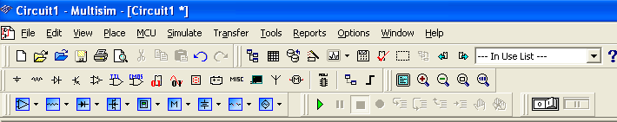
• из строки заголовка, расположенной в верхней части экрана (рис. 1);
Рис. 1
⇐ Строка главного меню
• строки главного меню;
• командных строк инструментальной линейки (управляющих кнопок-пиктограмм) библиотек электронных элементов, узлов и приборов.
Пользовательский интерфейс МS10 можно изменить, выбрав в команде меню Options (Опции) пункт Customize User Interface (Настроить пользовательский интерфейс).
Строка главного меню содержит несколько команд, в каждой из которых больше десятка опций со своими закладками и кнопками. Подробное описание команд, опций и моделей компонентов схем дано в меню Help.

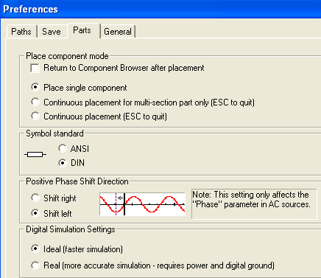
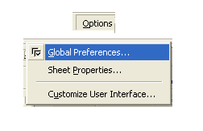
После установки и запуска нужно произвести глобальные настройки управления свойствами среды MS10 c помощью опции Global Preferences команды Options (рис. 2) с закладками: Paths (Путь), Save (Сохранить), и Parts (Компоненты), в диалоговом окне которой нужно выбрать режим размещения компонентов и стандарт символов (ANSI или DIN).
Рис. 2
Для вывода на экран графических изображений компонентов электронных схем, наиболее приближенных к их условным графическим обозначениям, установленным российскими ГОСТ, необходимо щёлкнуть мышью на кружке стандарта DIN (см. рис. 2) и кнопке OK. В этом же окне можно выбрать режим моделирования (Digital Simulation Settings): идеальная или реальная (более точная) цифровая эмуляция.

ВЫБОР СХЕМНОГО ФАЙЛА И МЕТОДА АНАЛИЗА
После запуска среды MS10 щелкните мышью на кнопке меню File и в открывшемся интерфейсе пользователя − на закладке Open (рис. 3).
В открывшемся диалоговом окне выбора программ Circuit Design Suite 10 выберите нужный схемный файл и щёлкните мышью на его имени. Смоделированная схема электронного устройства выводится на рабочее поле среды MS10.

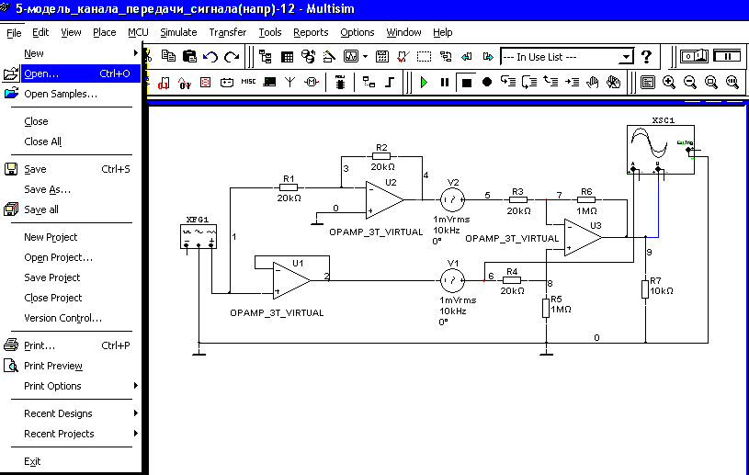
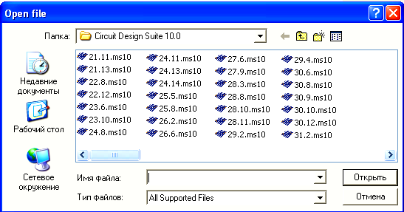
С помощью опции Analyses в команде Simulate (Эмуляция) можно выбрать метод анализа. Перед запуском эмуляции схемы необходимо убедиться, что в схеме есть источник энергии и заземление.
Рис. 3
В программную среду МS10 встроен эмулятор тысяч моделей компонентов SPICE и эмулятор XSPICE, предназначенный для эффективного эмулирования цифровых компонентов, а также конструктор моделей (Model Makers), который автоматически сгенерирует модель на основании данных Databook.
В среде MS10 имеется три базы:
• Master Database (Главная база данных), содержащая компоненты, из которой можно только считывать информацию;
• User Database (Пользовательская база данных), предназначенная для хранения компонентов на персональном компьютере;
• Corporate Database (Корпоративная база данных), компоненты которой доступны только пользователям корпоративной сети.
Все базы данных разделяются на группы, а они, в свою очередь, на семейства. Параметры компонентов можно изменить в базе данных, в любое время восстановить их в том виде, как они были записаны изначально, или добавить в неё свой разработанный компонент.

КОМАНДНЫЕ СТРОКИ ИНСТРУМЕНТАЛЬНОЙ ЛИНЕЙКИ
Число выводимых на экран панелей библиотек (см. табл. 1) с соответствующим набором пиктограмм компонентов в инструментальной линейке (см. рис. 1) задаёт сам пользователь в диалоговом окне, открывающемся после щелчка мышью на кнопке View, наведении указателя мыши на опцию Toolbars и выбора панели Components.
Т а б л и ц а 1
1. Source → Источники энергии  2. Basic → Базисные компоненты  3. Diode → Диоды  4. Transistors → Биполярные и полевые транзисторы  5. Analog → Аналоговые микросхемы  6. TTL → Логические микросхемы  семейства ТТЛ  7. CMOS → КМОП-микросхемы  8. Misc digital → Цифровые микросхемы  9. Mixed → Аналого-цифровые и цифроаналоговые преобразователи | 10. Indicator → Индикаторные устройства  11. Power → Силовые устройства  12. Miscellantous → Компоненты смешанного типа  13. Advanced Peripherals → Периферийные устройства  14. RF → Радиоэлементы  15. Electromecanical → Электромеханические устройства  16. MCU Modul → Функциональные узлы цифровой электроники  17. Herarchical Block → Блок-схемы

Строки инструментальной линейки содержат управляющие кнопки, часть из которых используется для запуска/выключения программы (кнопка Run Simulation) или её остановки (кнопка Pause), а другая часть − при проектировании схем.
В среде MS10 имеется четыре типа библиотек компонентов:
• Family Components − библиотеки с номинальными значениями параметров компонентов фирм-производителей;
• Virtual Components − библиотеки виртуальных компонентов, значения параметров которых устанавливаются пользователем;
• Rated Virtual Components − виртуальные компоненты с ограничениями, которые могут быть выведены из строя ("сгорят"), если в процессе моделирования схемы на них подаются сигналы с параметрами, превышающими установленные пользователем (в окне свойств каждого компонента на закладке Value) допустимые значения;
• 3D Virtual Parts − трёхмерные (3D) виртуальные компоненты.
На начальном этапе изучения основ электроники при сборке и испытании схем базовых узлов и исследовании влияния параметров компонентов на получаемые характеристики устройств удобны библиотеки виртуальных компонентов.
ИЗМЕРИТЕЛЬНЫЕ ПРИБОРЫ, ИСТОЧНИКИ ПИТАНИЯ И УСТРОЙСТВА ВИЗУАЛИЗАЦИИ
Справа от рабочего окна (поля) программы MS10 после щелчков мышью на пиктограммах команд Simulate/Instruments выводится вертикальная линейка кнопок-пиктограмм источников питания, измерительных приборов и осциллографов.
Для подключения прибора к схеме нужно щелкнуть мышью на пиктограмме прибора, затем на рабочем поле программы MS10 и подключить выводы прибора к узлам схемы. Некоторые приборы нужно заземлить (подключить к общей точке), иначе их показания будут неверными. Расширенное изображение прибора выводится на рабочее поле после двойного щелчка мышью на его уменьшенном изображении.
Анализ электронных схем с цифровыми многополюсными элементами значительно упрощается при использовании генератора бинарного слова (Word Generator) и логического анализатора (Logic Analyzer).

УСТАНОВКА ПАРАМЕТРОВ КОМПОНЕНТОВ
Для установки требуемых параметров элемента или прибора нужно навести на его изображение курсор мыши и щелкнуть два раза левой клавишей. В появившемся окне можно изменить (с помощью закладки Value) значения параметров прибора, его буквенное обозначение (закладка Label), после чего нужно подтвердить (нажать кнопку ОК) или отменить (Cancel) выбранные значения (установку) параметров.
Чтобы изменить цвет компонента, нужно навести курсор мыши и щелкнуть на изображении компонента правой клавишей. В появившемся окне, щелкая мышью на соответствующих закладках, в открывающихся полях можно выбрать цвет (Change Color) компонента, вырезать (Сut) или удалить (Delete) его. Аналогичные манимуляции можно применить к любому проводнику схемы.
Более подробную информацию можно найти в Приложении 2 книги Марченко А. Л., Освальд С. В. "NI Multisim 10: лабораторный практикум по электротехнике и электронике". - М.: ДМК Пресс, 2009.

.

